科创项目管理系统
教师操作指南

目录
1. 信息门户 3
1.1. 输入网址进入信息门户 3
1.2. 通过南航教务系统进行登录 3
1.3. 信息门户详情 5
1.3.1. 申报入口 5
1.3.2. 个人信息面板 5
1.3.3. 综合统计 6
1.3.4. 任务面板 6
2. 我的项目-科创项目管理 8
2.1. 进入项目管理系统 8
2.1.1. 菜单页面 切换到项目管理系统 8
2.2. 项目状态筛选 8
2.3. 项目审核 9
2.3.1. 进入审核页面 9
2.3.2. 项目申报审核 11
2.3.3. 项目中止 12
2.3.4. 项目延期（仅限结题验收） 13
2.4. 查看项目详情 14
2.5. 教师下载结题证书 16
2.6. 教师发布征题 16
2.7. 教师报名征题 20
2.8. 教师选择学生 21
2.9. （教师）专家评审项目 21
2.9.1. 评审项目 22
2.9.2. 提交评审结果 23

信息门户

输入网址进入信息门户
首先，在浏览器网址栏输入实践平台网址：https://pcmp.nuaa.edu.cn，进入创新实践管理平台首页；
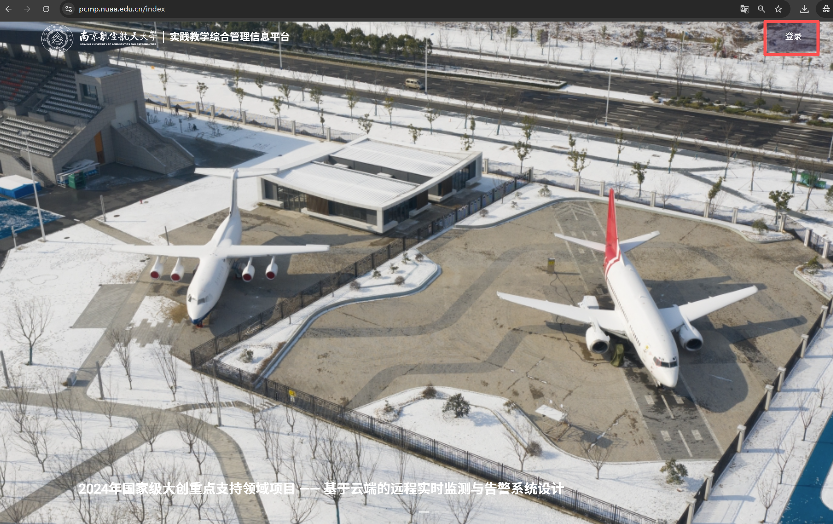

通过南航教务系统进行登录
首先，进入南航教务处官网首页，在页面中找到“创新实践管理平台”快捷入口，点击进入创新实践管理平台首页，点击“登录信息门户”按钮，进入统一身份认证登录页面。
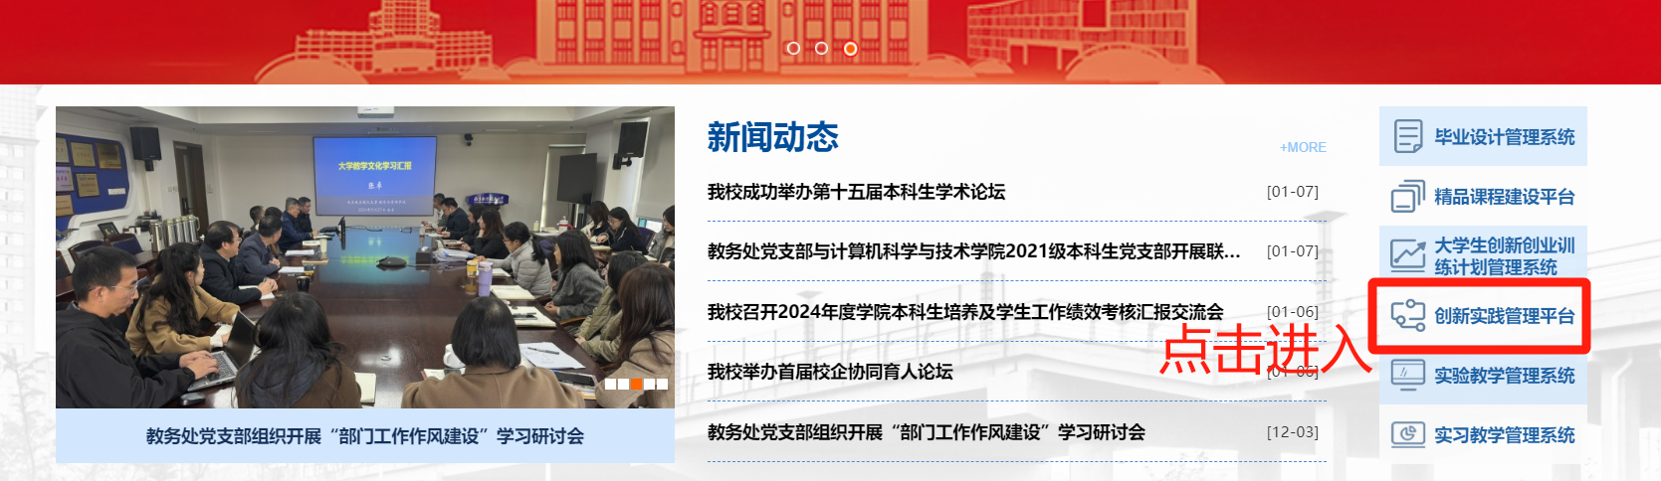
教师输入自己的账号密码后，点击“登录”按钮，即可进入信息门户。
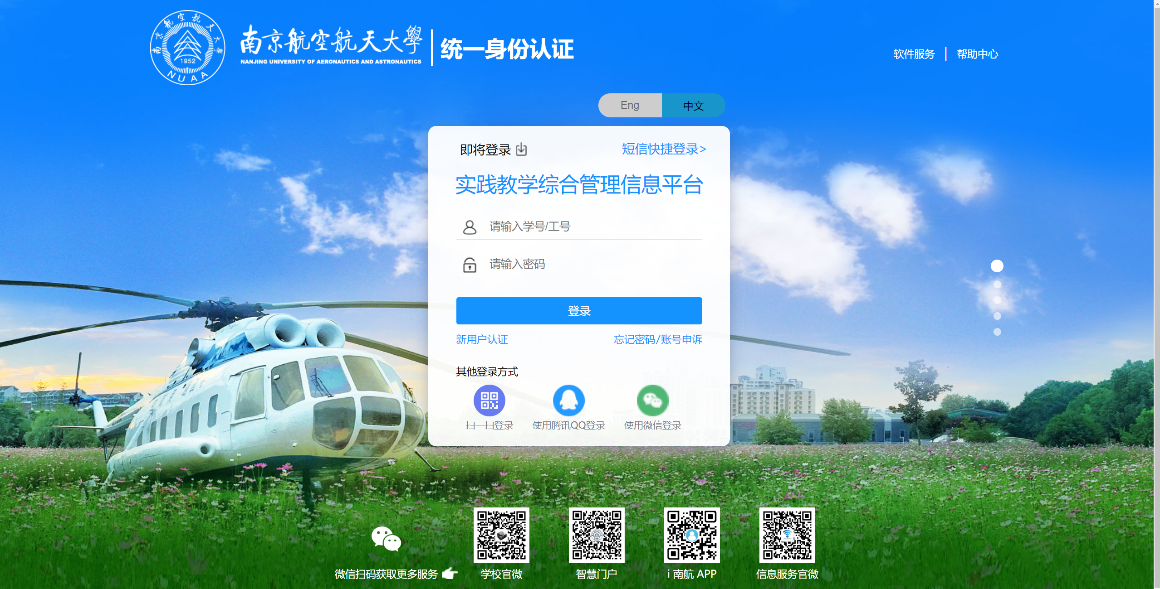

信息门户详情
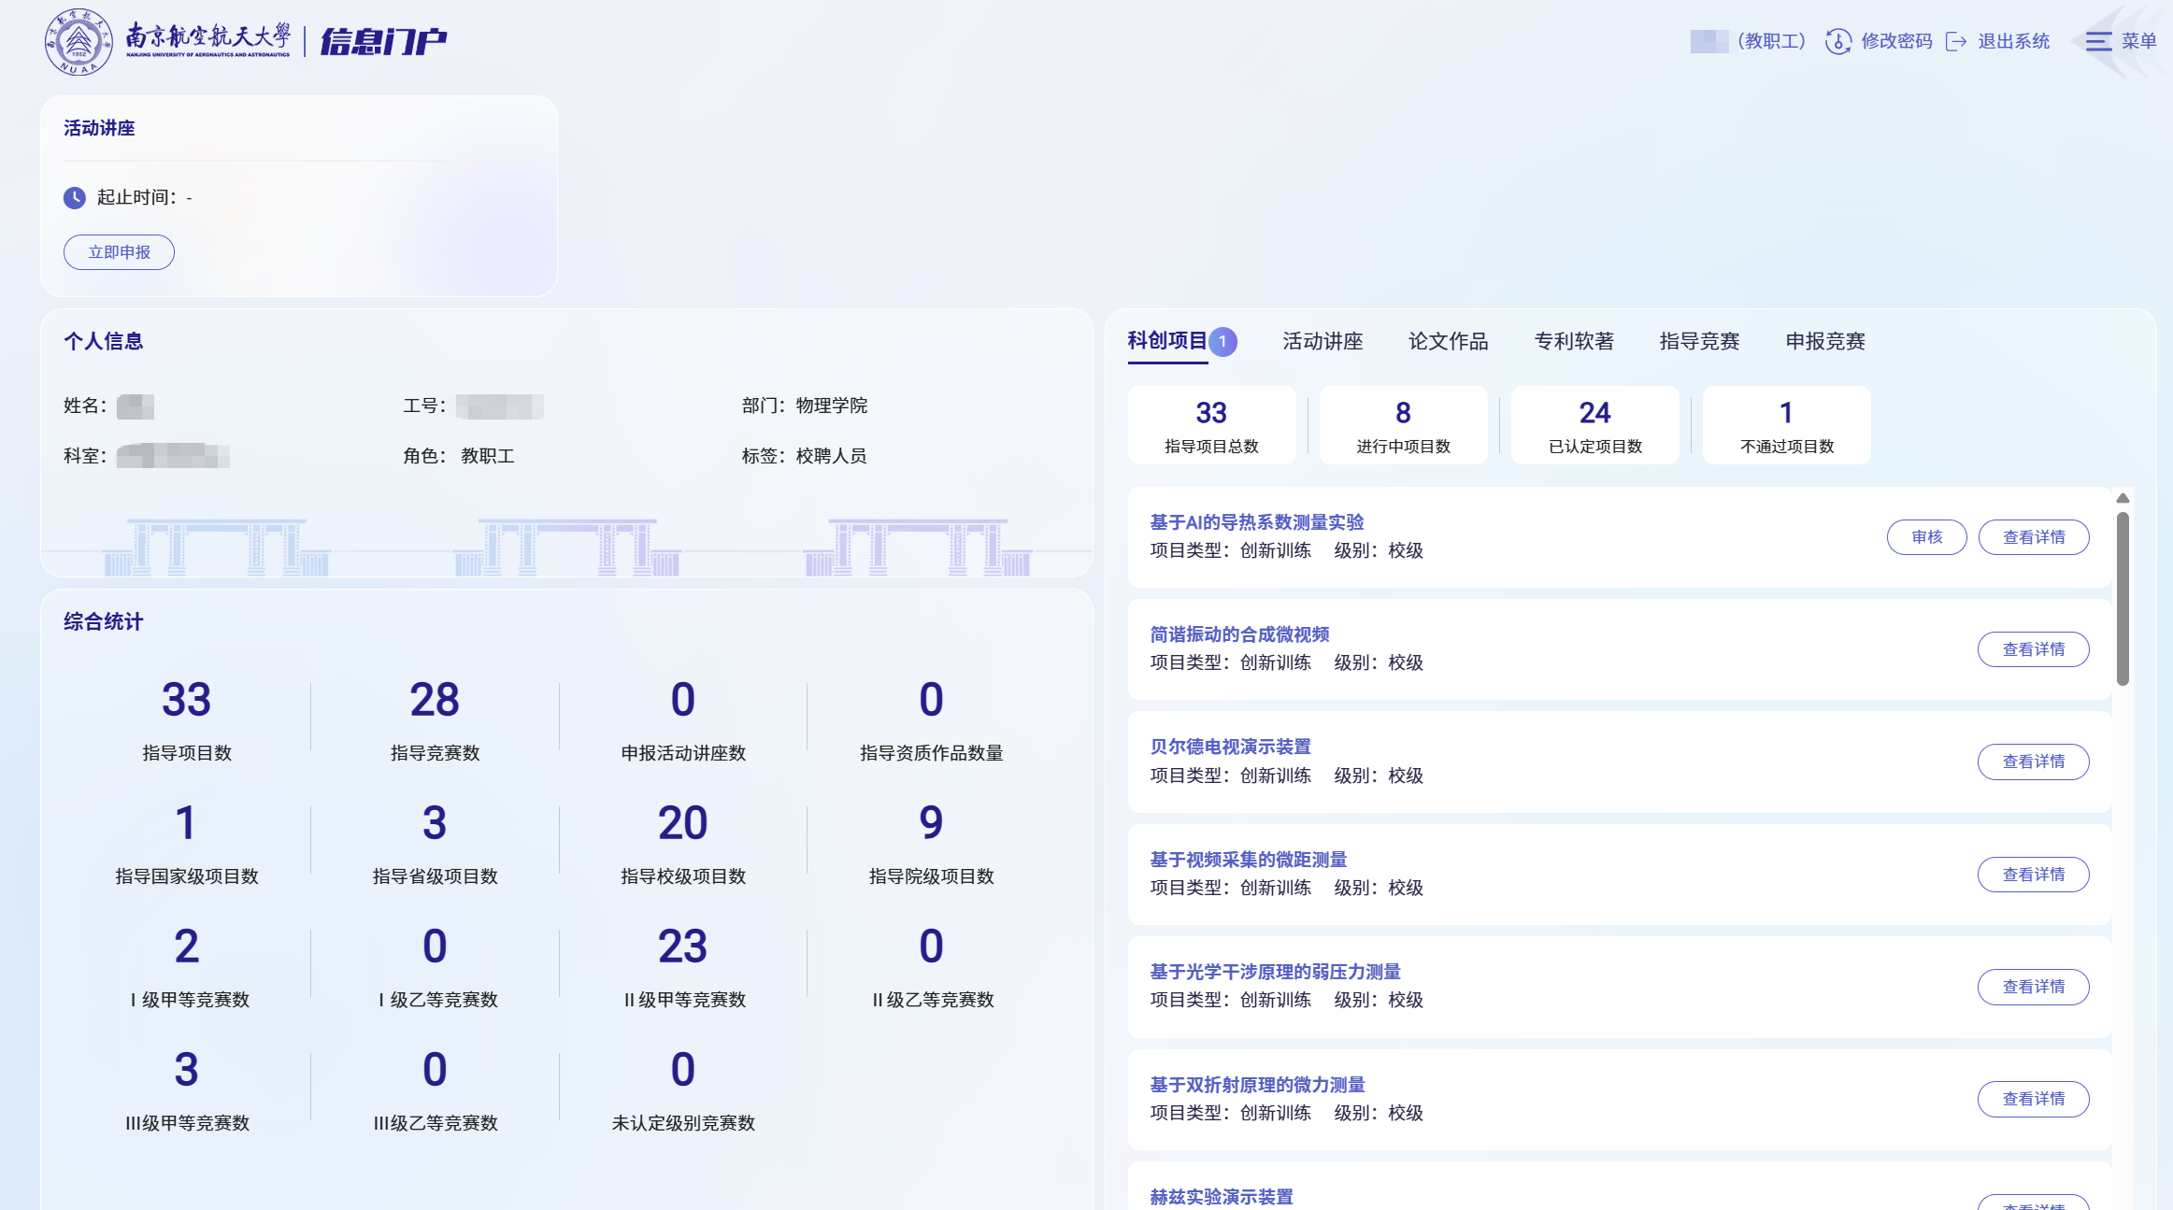

申报入口
信息门户首页上方板块为申报入口，显示当前教师可申报的活动讲座和学生竞赛。


个人信息面板
信息门户首页左侧板块为个人信息面板，显示教师个人信息。
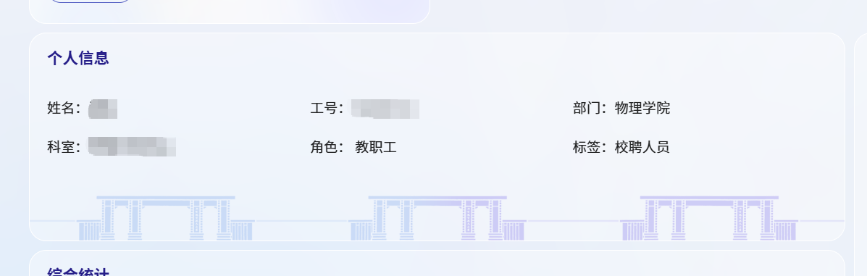

综合统计
信息门户首页左下角板块为快捷入口，点击各板块可进入相应系统。
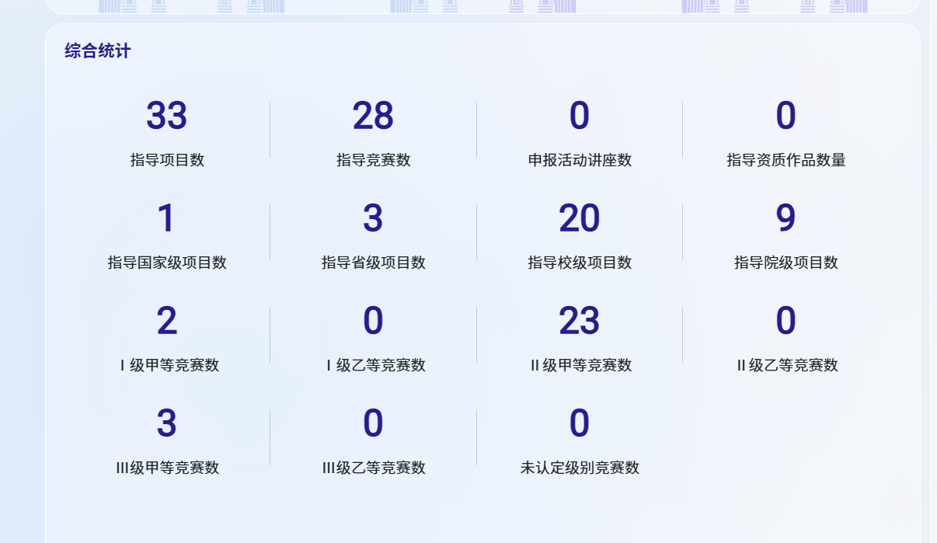

任务面板
信息门户首页右侧板块为任务面板，可查看或快速操作相应项目。
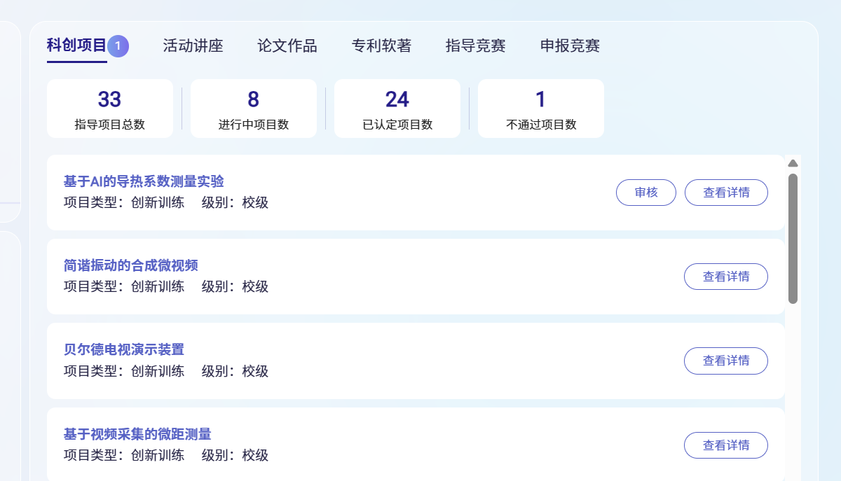
点击任务板中相应的系统板块按钮，可切换查看相应系统的任务；
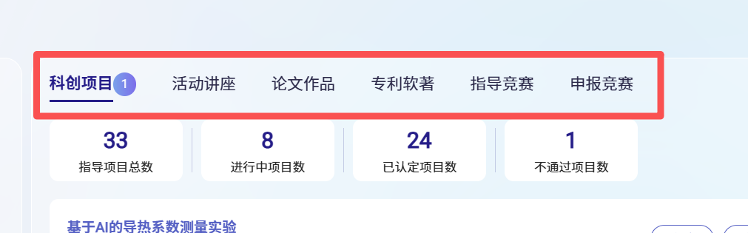
任务板主要部分为项目列表，科创项目任务的项目列表包括待申报项目和已指导的项目申报，点击“审核”按钮可进行相应项目的立项申报，点击“查看详情”按钮可进入相应项目详情页。
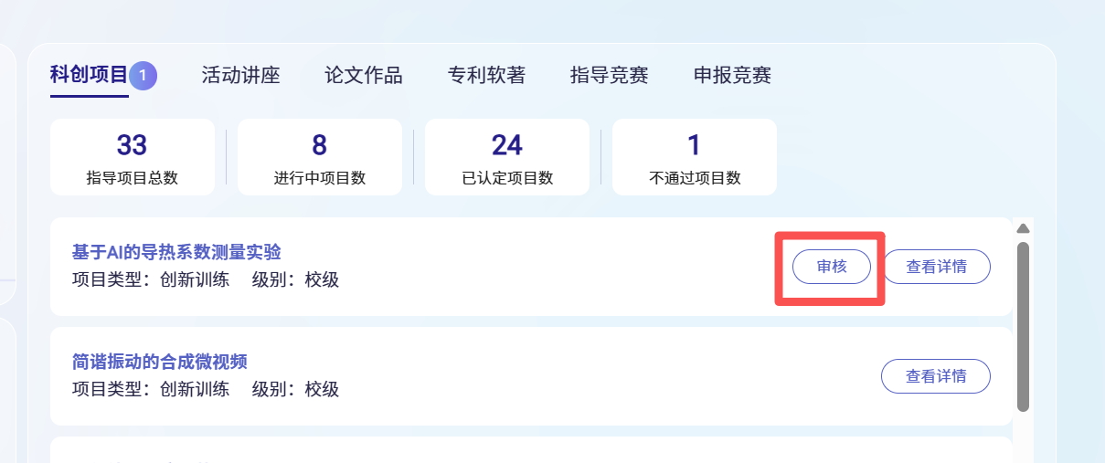

我的项目-科创项目管理

进入项目管理系统

菜单页面 切换到项目管理系统
点击页面右上角菜单按钮，进入菜单页面，点击“项目管理”,进入项目管理系统。
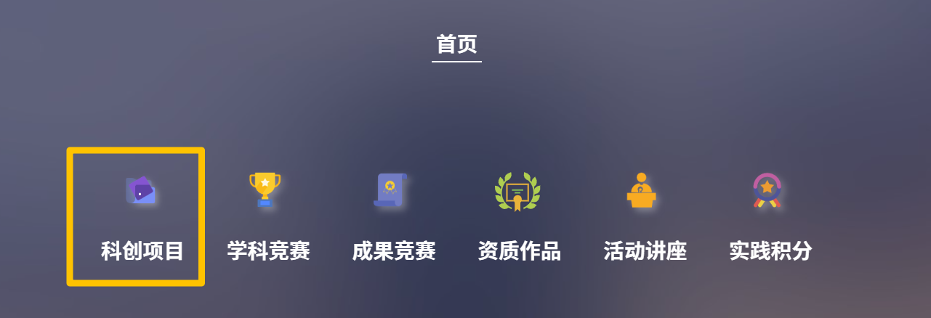
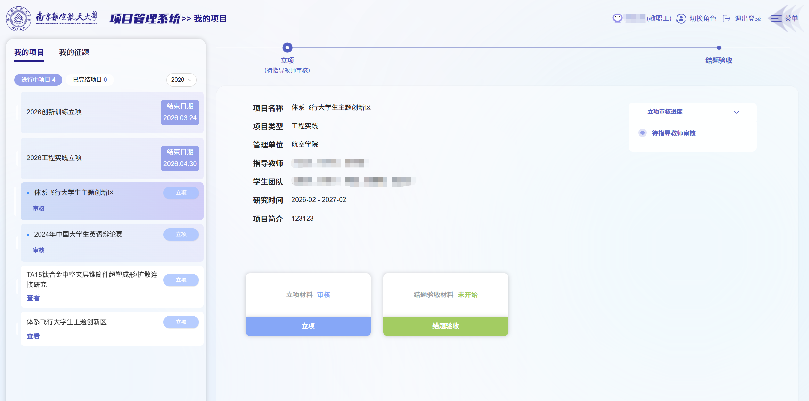

项目状态筛选
点击任务板中的“进行中项目”和“已完结项目”，快速筛选出相应状态的项目；
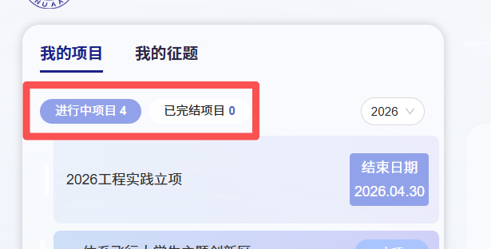
点击任务板中的时间筛选栏，快速筛选出相应年份的项目。
（若在页面中没有找到项目，请检查是否切换到正确年份）
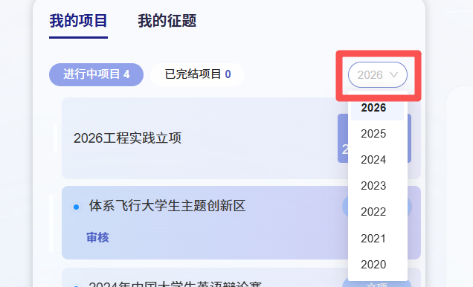

项目审核

进入审核页面
当学生提交科创项目立项申报或初期检查/中期检查/结题验收材料时，信息门户-任务面板-科创项目-项目列表中，会显示待审核的项目，点击相应项目后的“审核”按钮，进入项目审核页面；
在项目管理系统-我的项目中，点击页面左侧任务板中的带有蓝色提示点的项目申报，显示相应项目详情板块；
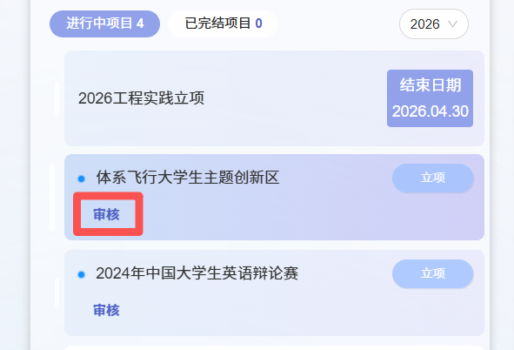
点击相应流程板块的“审核”按钮，进入项目审核页面；


项目申报审核
审核前阅读相应审核注意事项指南，关闭指南弹窗后，再次进入可再次查看指南；
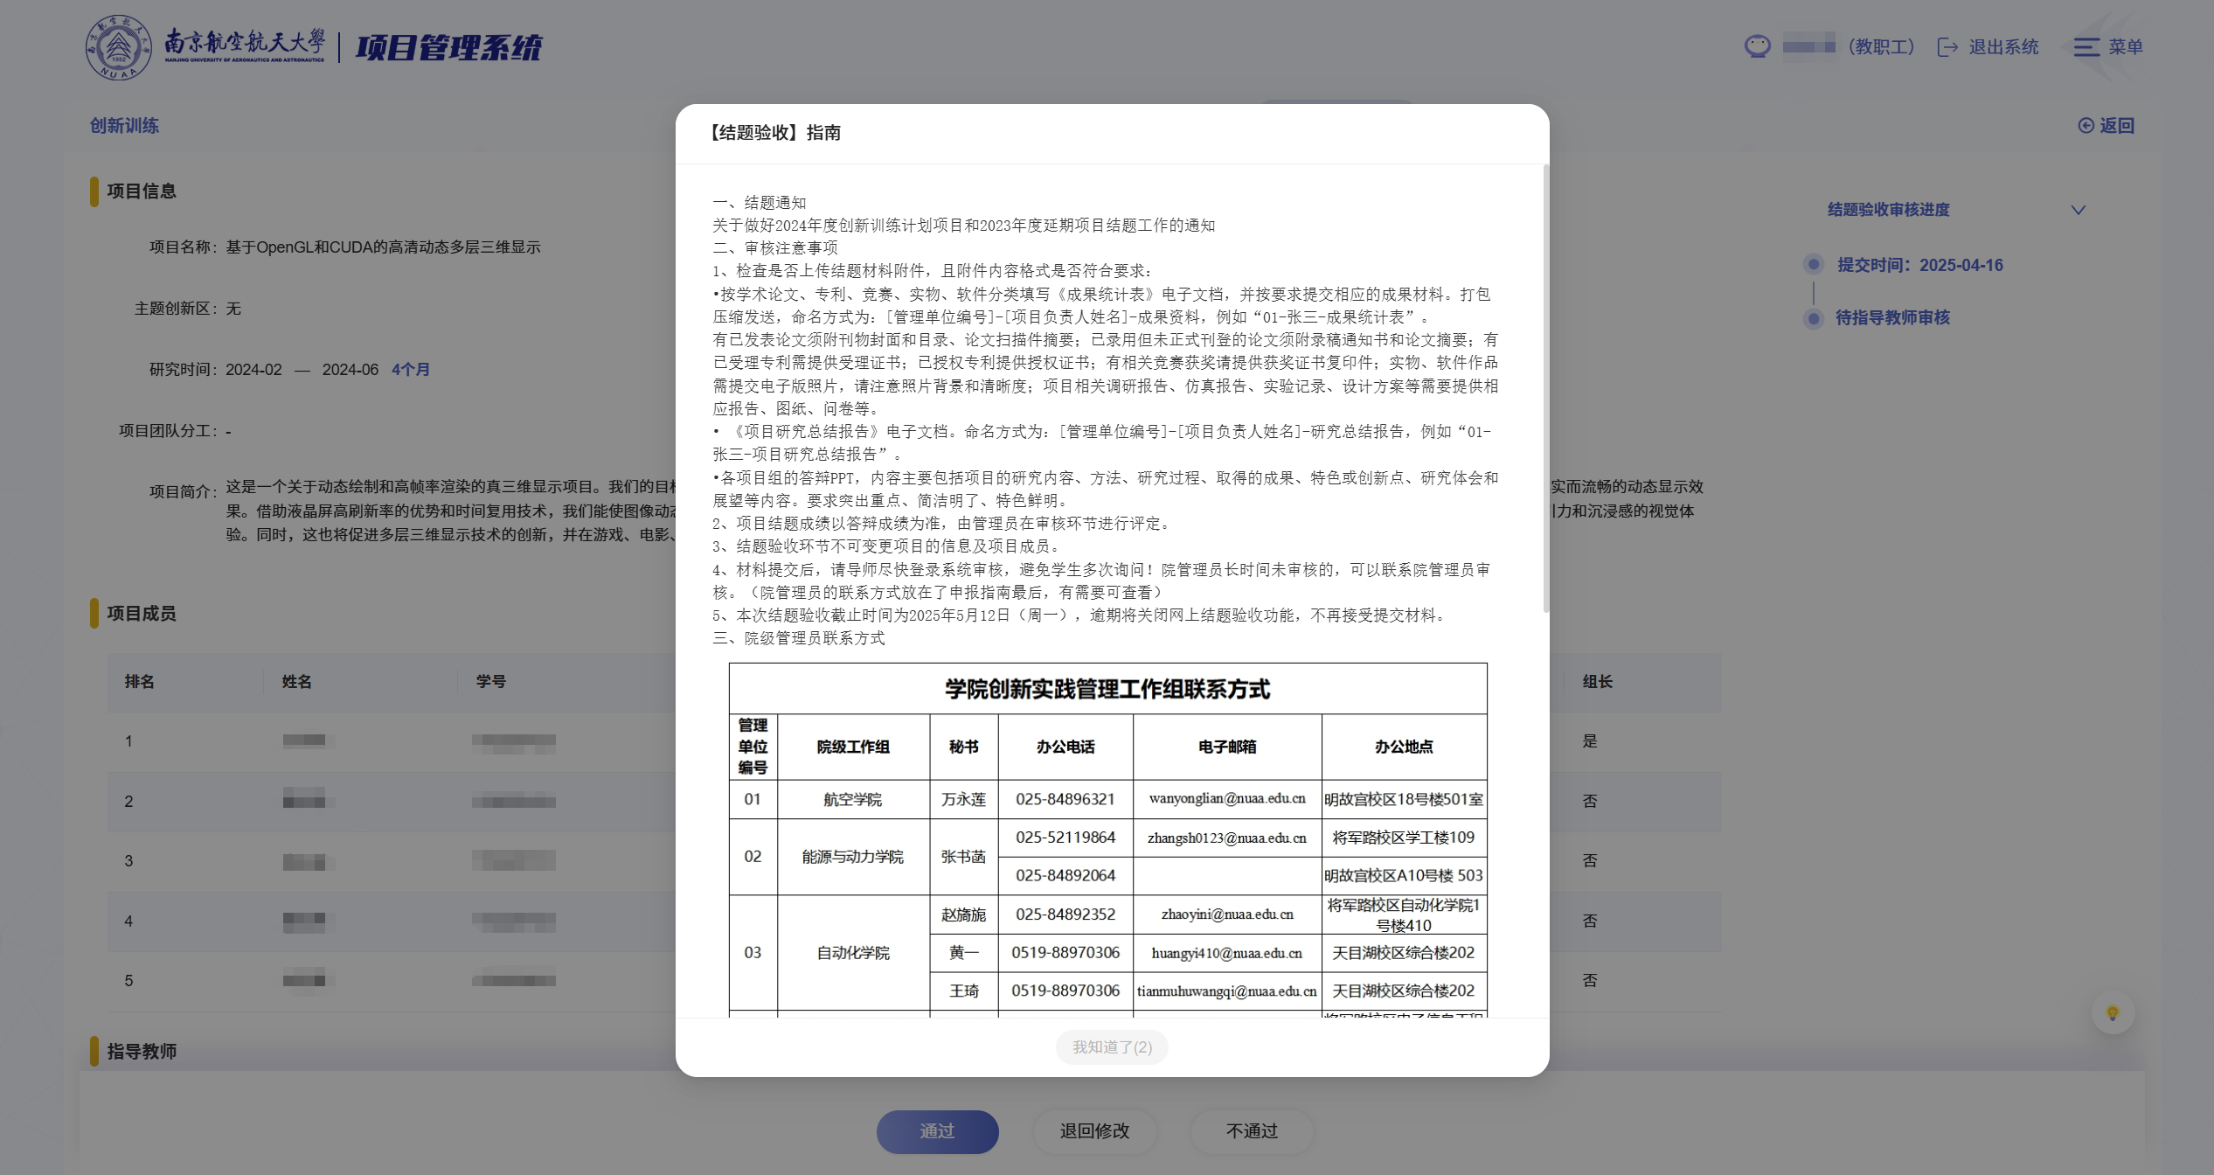
审核项目申报内容，审核完成后点击页面下方“通过”、“退回修改”、“不通过”按钮进行审核；
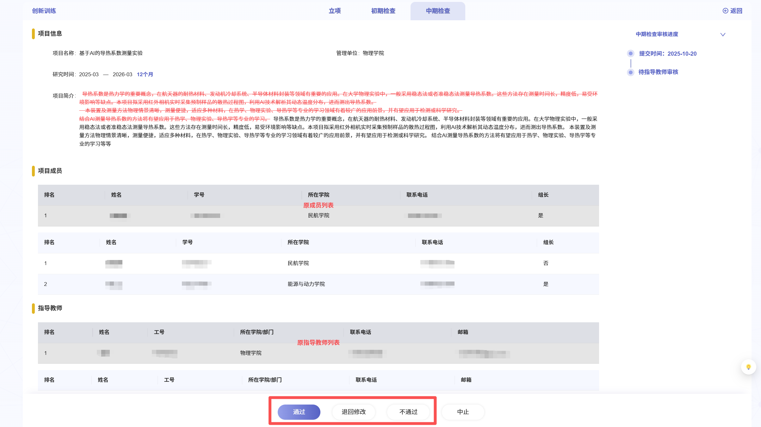
若评审通过，可选填审核意见；若审核退回修改或不通过，则必须填写审核意见，审核确认无误后点击“确定”按钮，即审核完成；
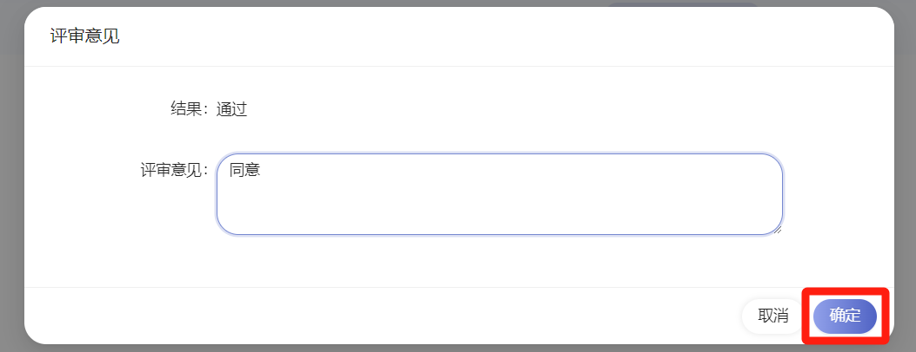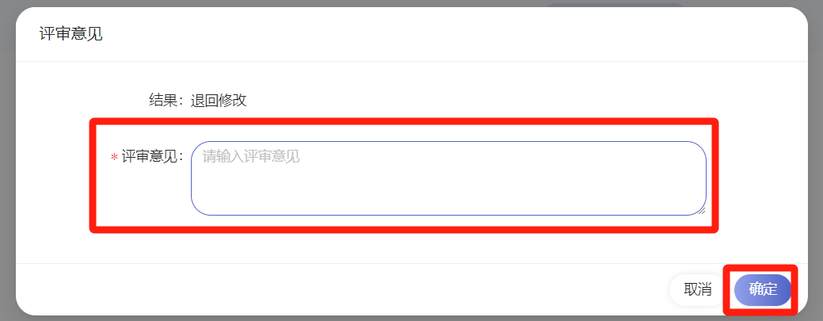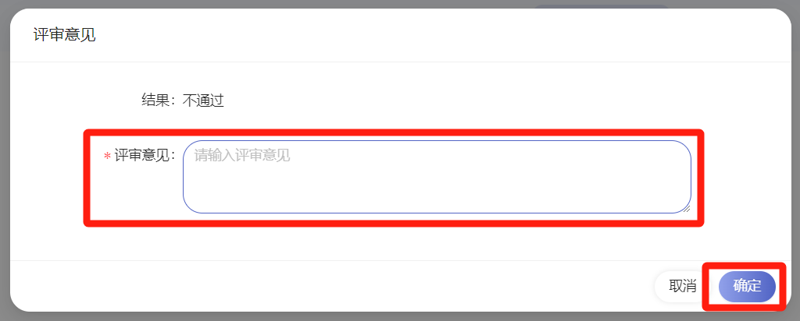

项目中止
申请中止的项目，学生会在材料中直接上传《本科生创新实践工程项目中止报告单》附件（下载地址：
https://aao.nuaa.edu.cn/2025/0430/c19020a374375/page.htm）；
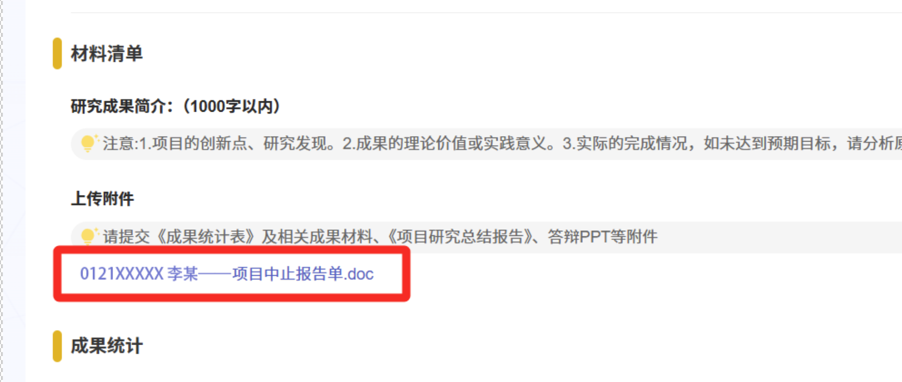
审核完项目中止报告单后，点击下方“通过”按钮，填写评审意见，如：“同意项目中止”，点击确定，将项目提交至院级管理员处审核，由院级管理员完成项目中止审核。
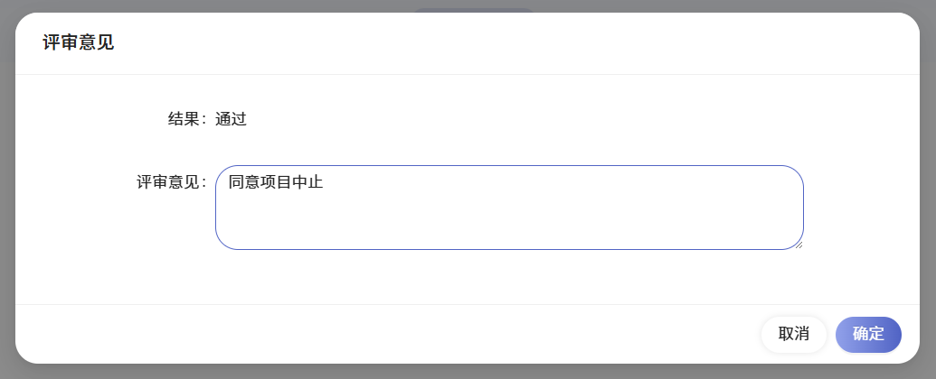
初期检查和结题验收环节需要项目中止，则 指导教师审核通过 同意中止后 由院级管理员审核不通过，即为项目中止。

项目延期（仅限结题验收）
申请延期的项目，学生会在材料中直接上传《本科生创新实践工程项目延期申请表》附件；
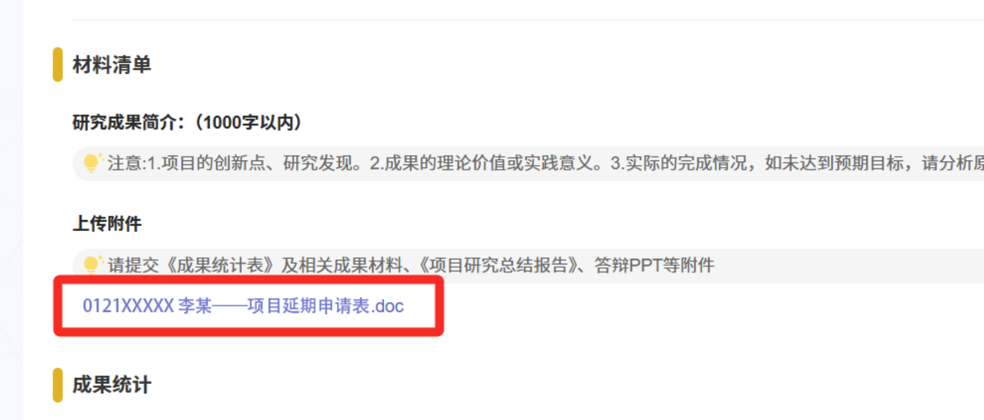
审核完项目延期申请表后，点击下方“通过”按钮，填写评审意见，如：“同意项目延期”，点击确定，完成延期审核。
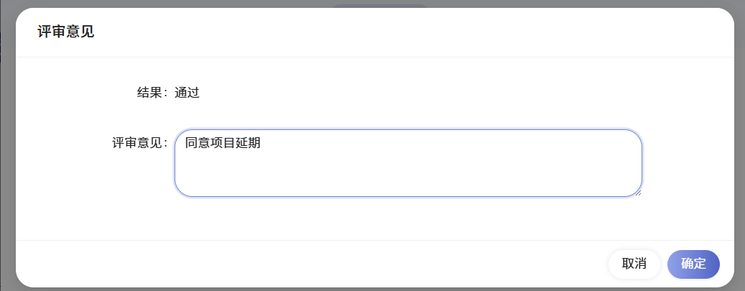

查看项目详情
点击任务板中相应的项目，可查看项目详情进行操作；项目名称右侧的标签代表项目当前所处的流程；
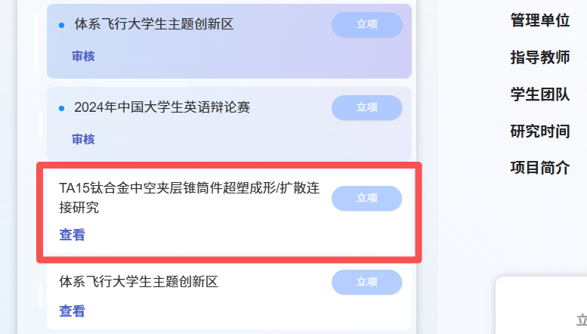
在项目详情板块，可查看项目流程、项目信息、项目审核进度，点击相应流程板块上的查看/提交按钮可进行相应查看、提交申报、提交材料操作；
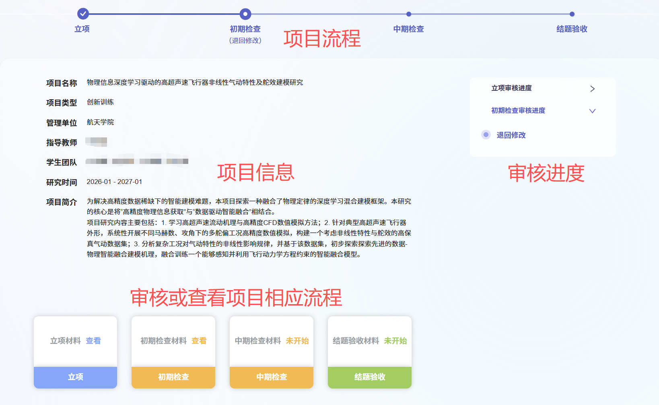
进入项目详情页，可点击页面顶部标签，切换查看项目各流程的项目详情。
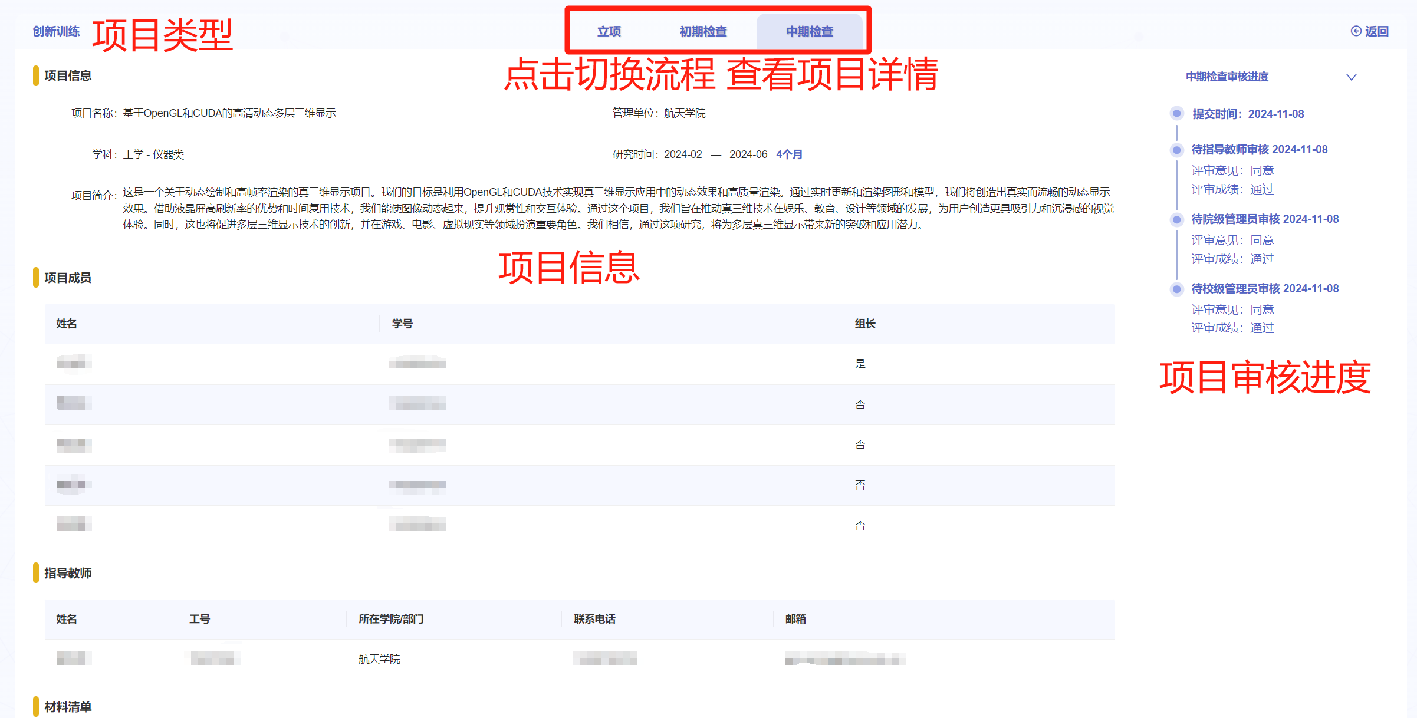

学生下载结题证书
当项目在结题环节 校级审核通过后 即结题完成，学生点击“已完结项目”，可查看已结题完成的科创项目，项目结题后可在列表中下载。
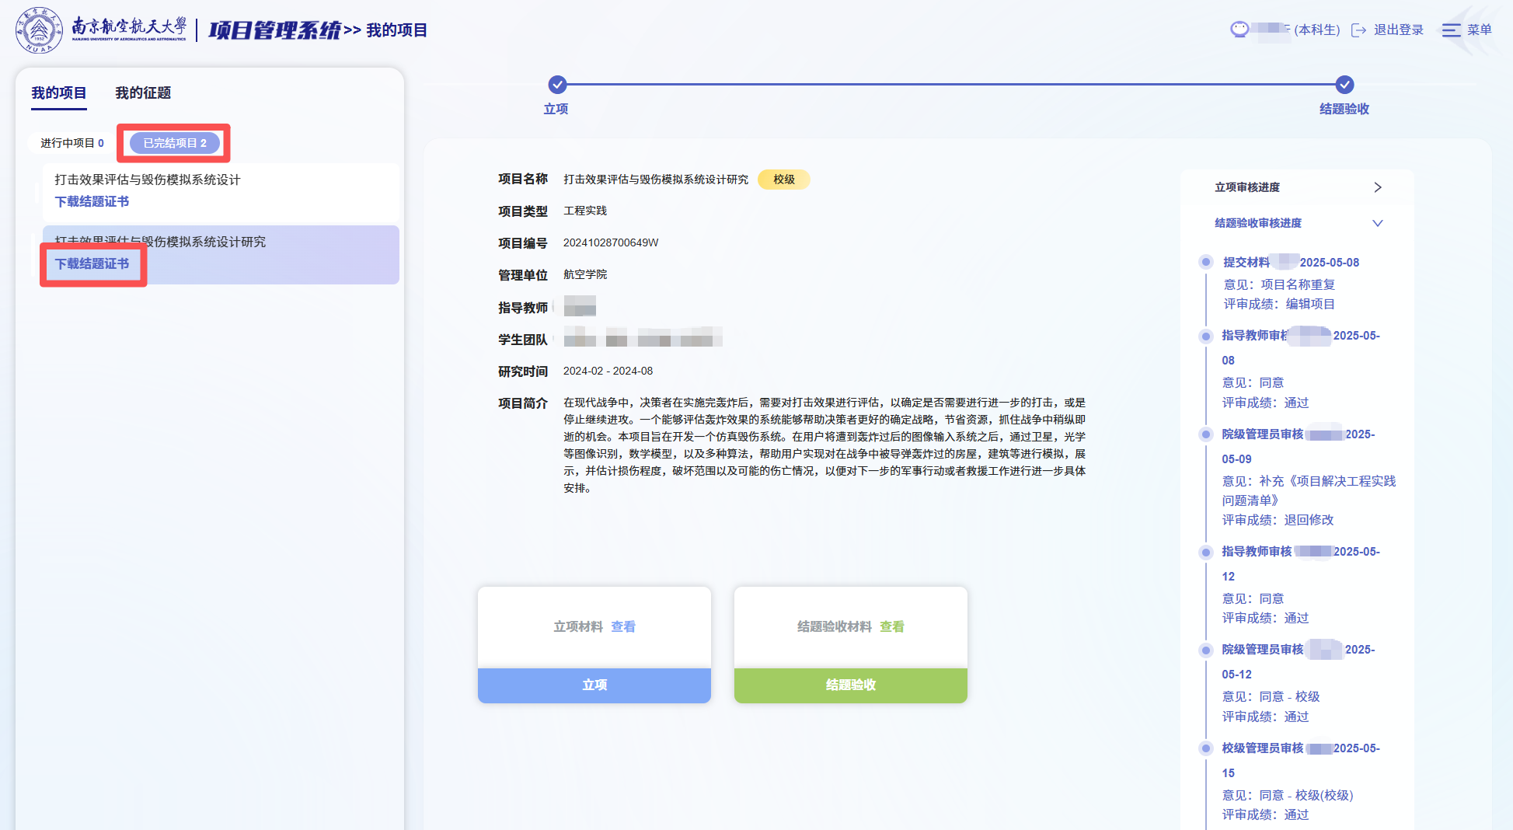

教师发布征题
点击左上角“我的征题”按钮，进入征题管理页面；
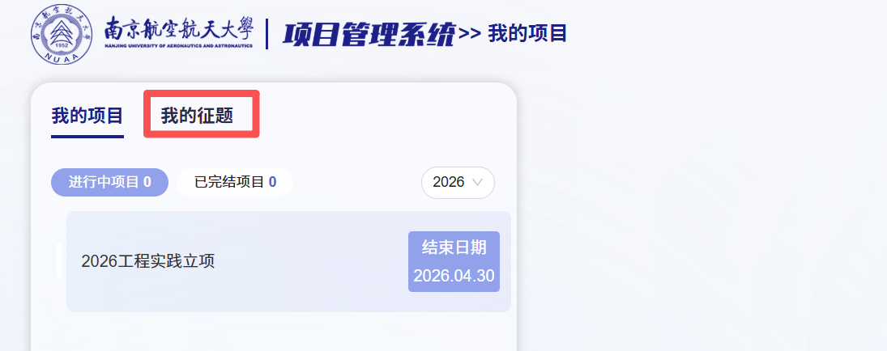
点击右上角菜单按钮，进入菜单页面，点击“我的征题”按钮，进入征题管理页面；
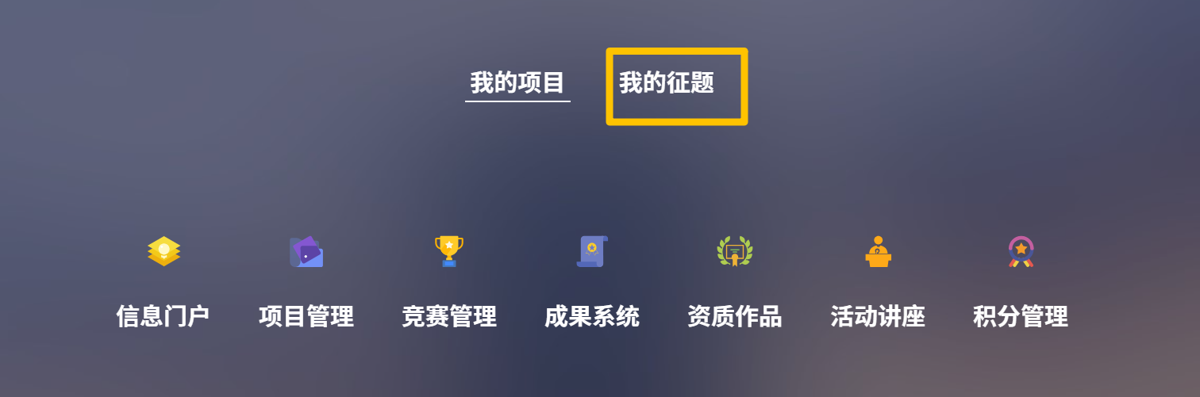
在发布征题时间段内，教师可点击页面左上角的“发布征题”按钮，进行项目征题申请；
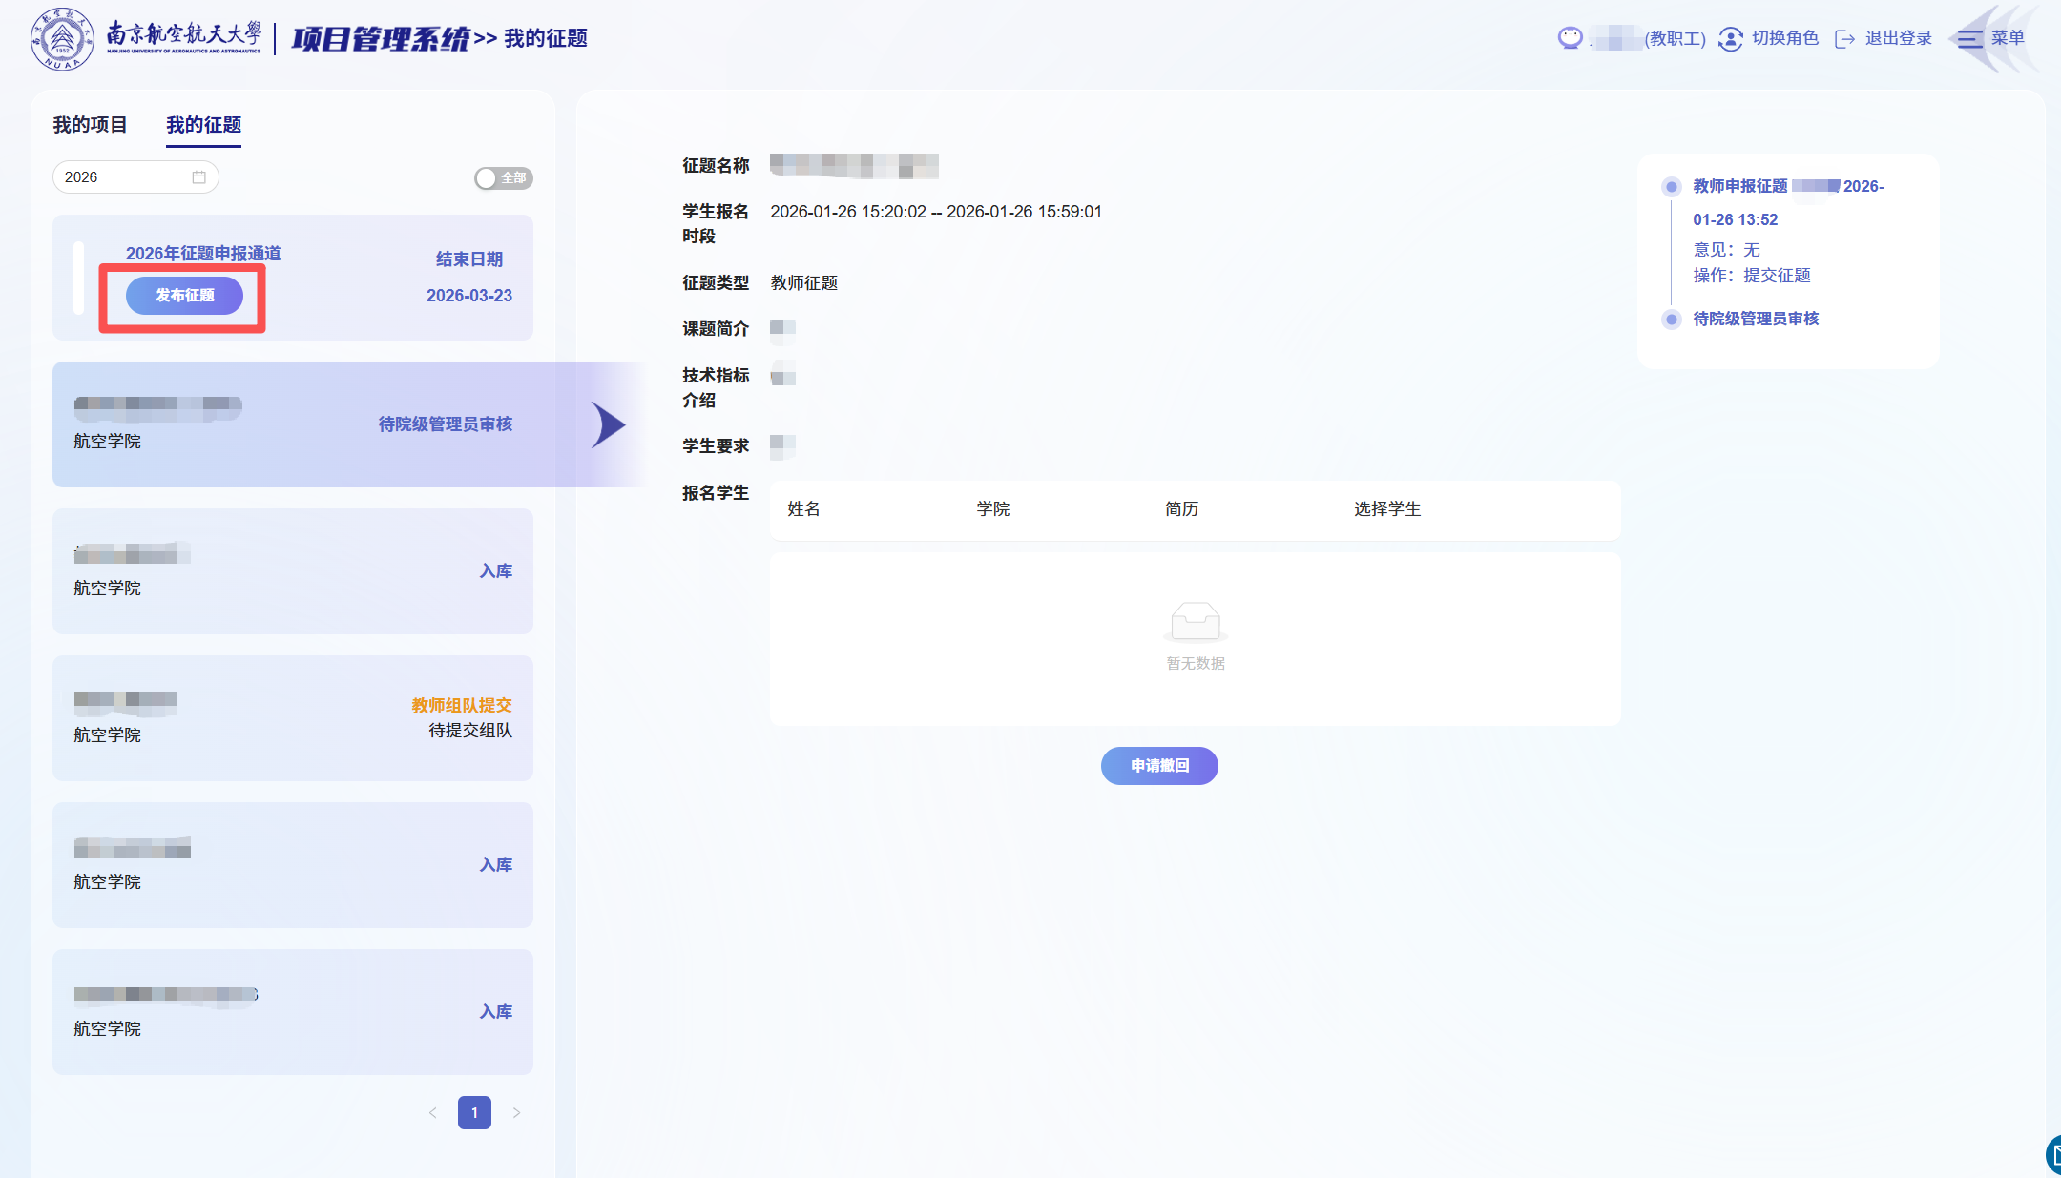
征题可填写题目名称、课题简介、技术指标、学生要求内容，题目名称需注明项目必要信息，例如项目管理学院、项目时间、项目类型等，便于学生和教师直观了解项目征题内容（例：01院-2025-天目启航-征题活动）：
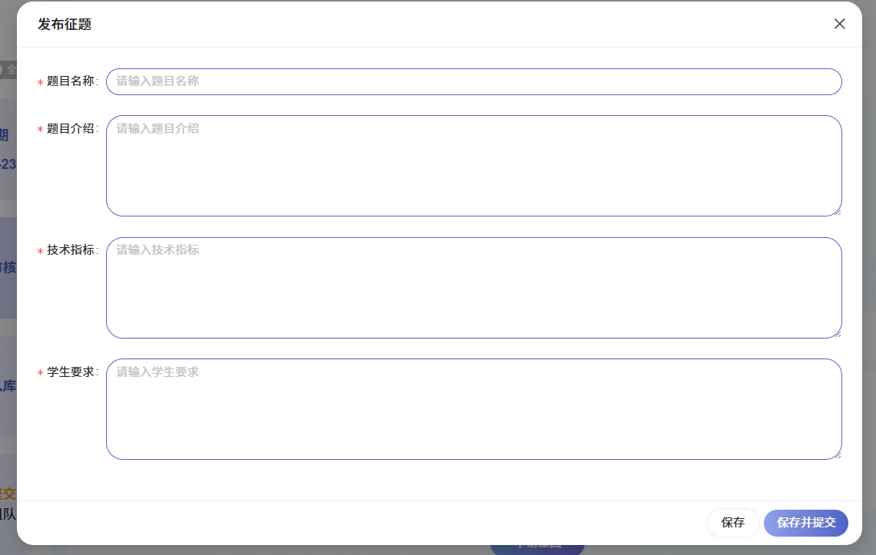
征题内容填报完成后，可点击“保存”或“保存并提交”按钮，保存后当前征题内容可继续编辑；确认征题内容无误后，可点击提交按钮提交发布当前征题，征题发布后不可编辑或删除，请务必确认内容无误后再点击“提交”按钮。
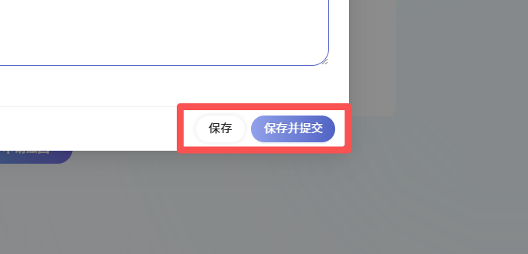
征题申报由院级管理员审核，管理员审核通过后，学生即可对相应征题进行报名，教师也可选择报名学生进行组队。
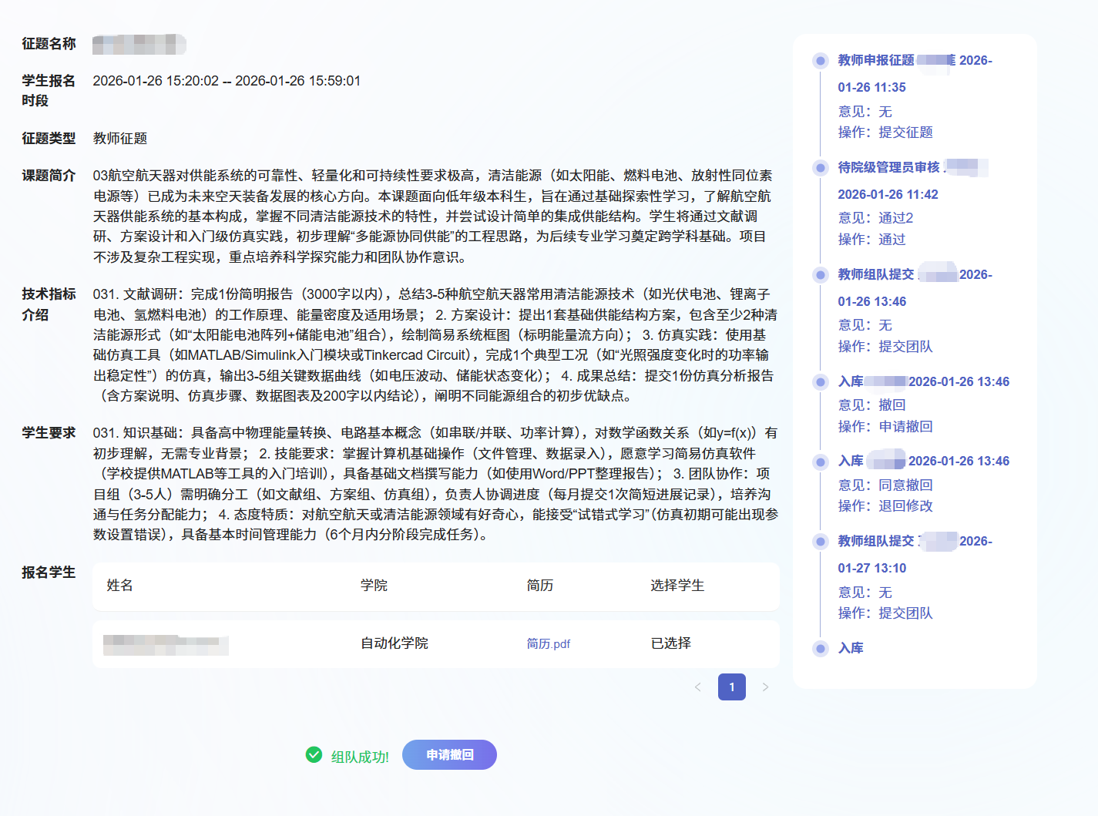
在提交征题组队时间段，若征题需撤回，可点击项目下“申请撤回”按钮进行撤回，待院级管理员审核通过后可退回修改。
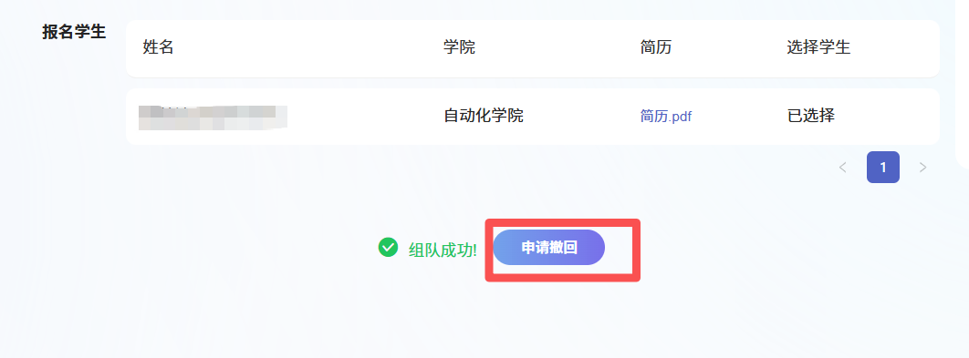

教师报名征题
在教师报名时间段，教师点击征题后的“立即报名”按钮，可报名相应项目征题，报名后可选择报名学生参与相应征题。
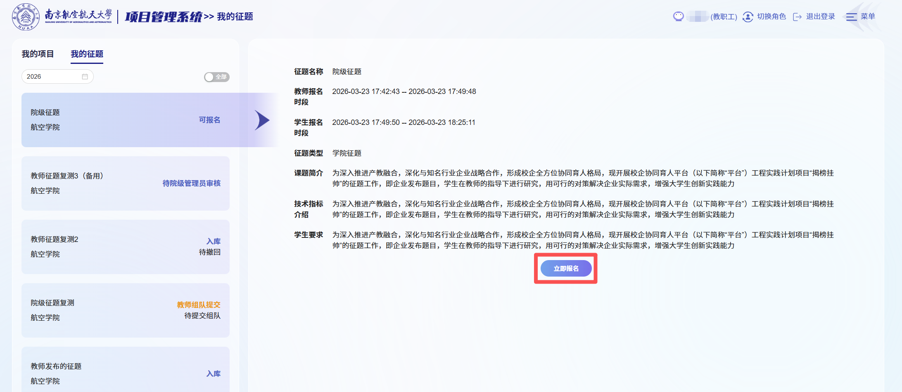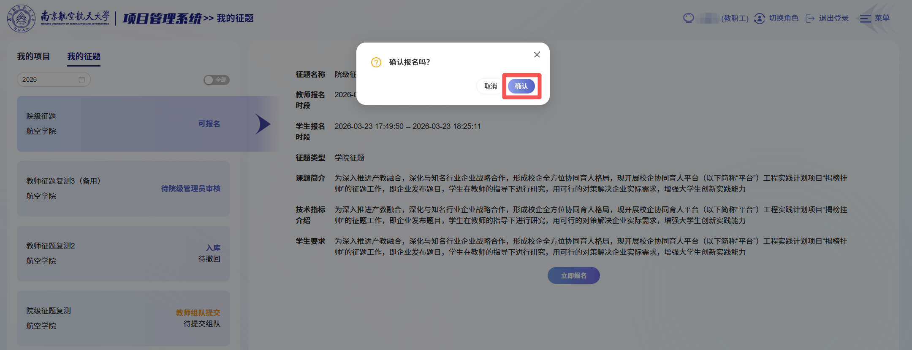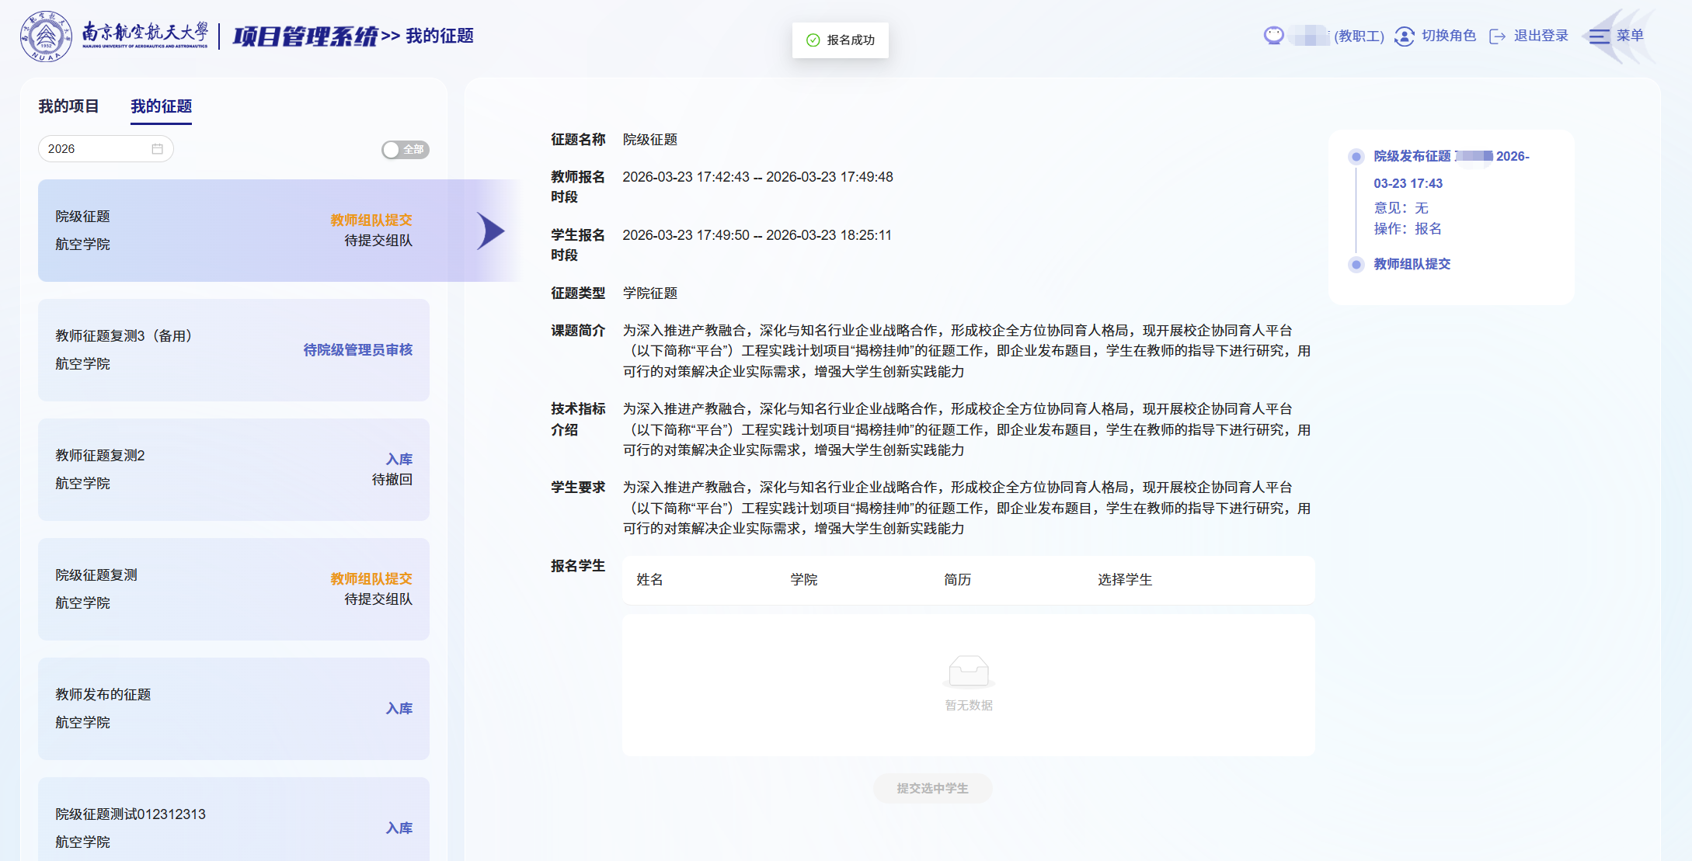

教师选择学生
在学生报名时间段，当教师发布的征题通过，或教师已报名征题，教师可进行相应征题的学生组队选择；在选择学生窗口中，可查看已报名征题学生信息和学生简历，点击相应学生后的选框可选择该学生加入团队，确认团队成员无误后点击“提交”按钮提交组队入库；
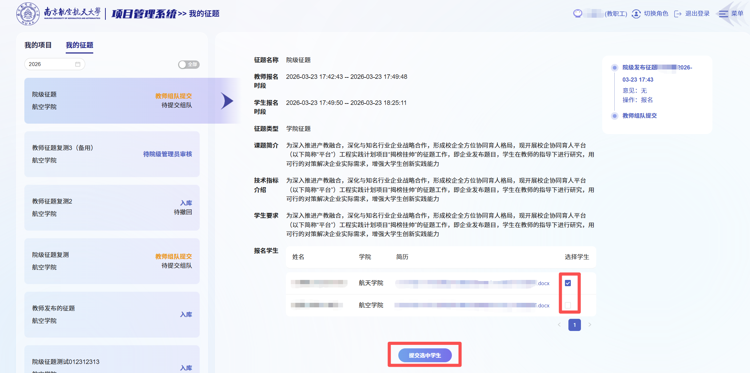
选择学生组队提交后不可退回！请确认无误后再选择学生并提交！

（教师）专家评审项目
当教职工被设置为专家后，可点击页面右上角“切换角色”按钮；
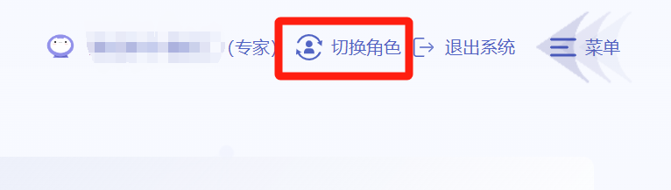
在切换角色弹窗中选择“专家”角色，点击“确定”按钮，将角色切换为专家，进入专家页首页；
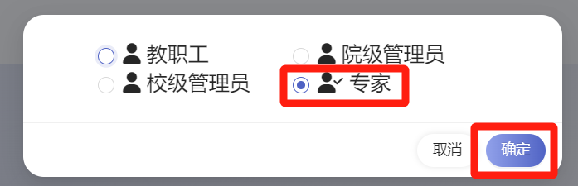

评审项目
点击状态为“评审中”的项目组下待评审项目板块的“评审”按钮，进入评审页面；
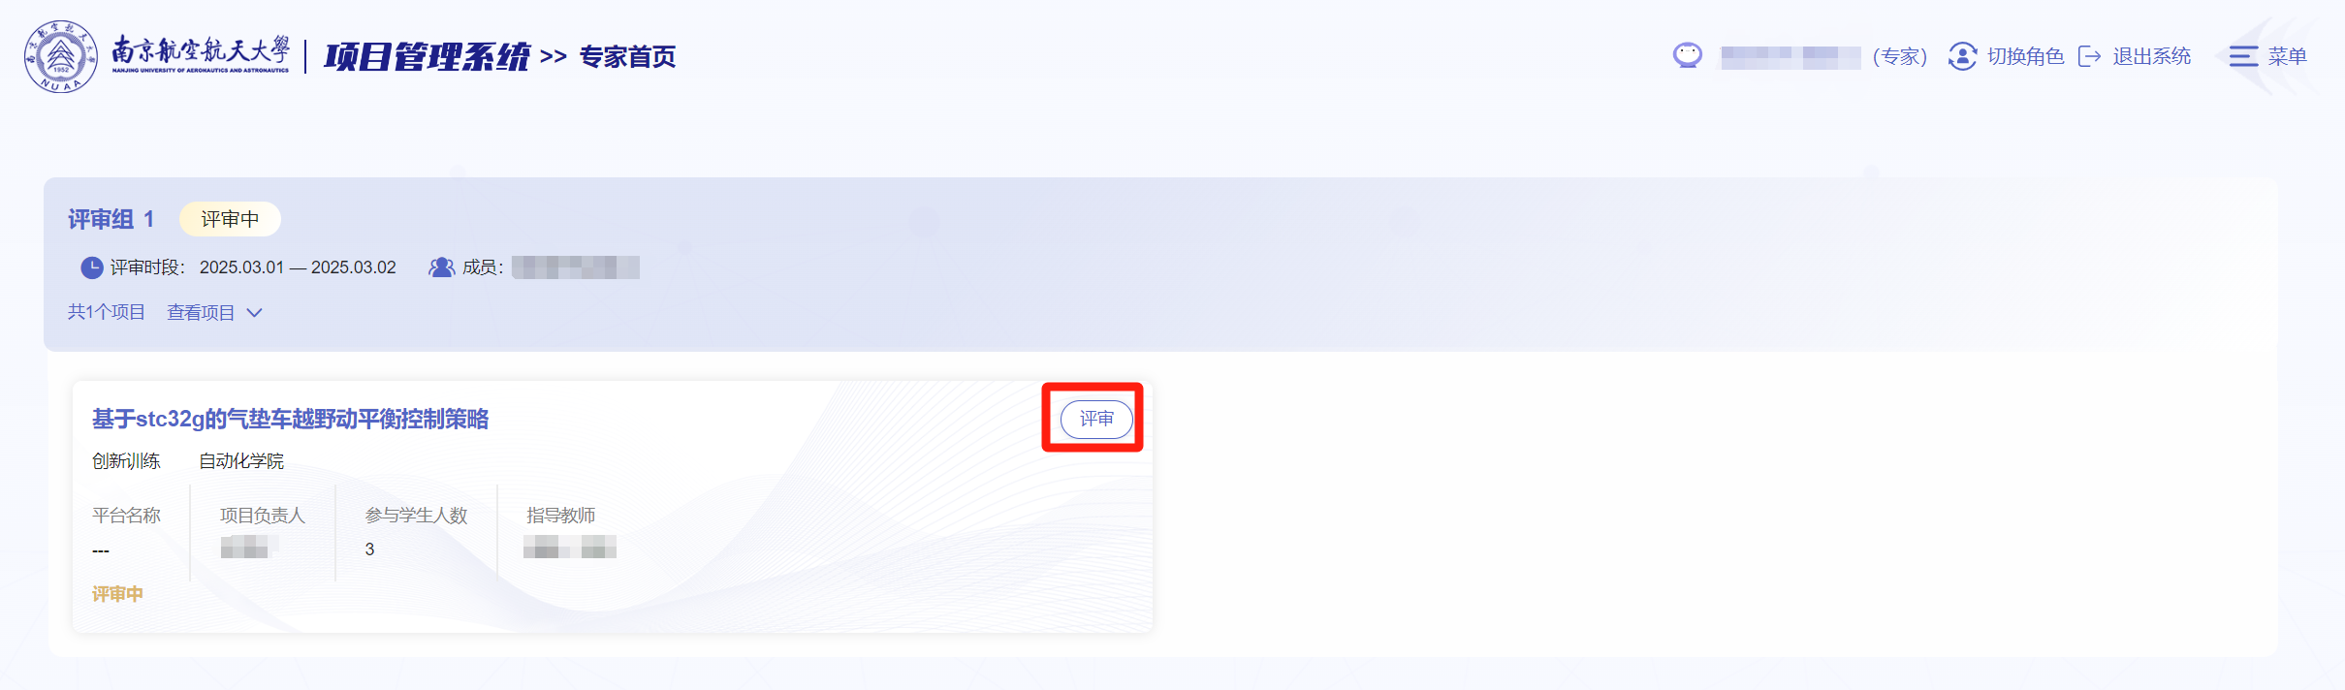
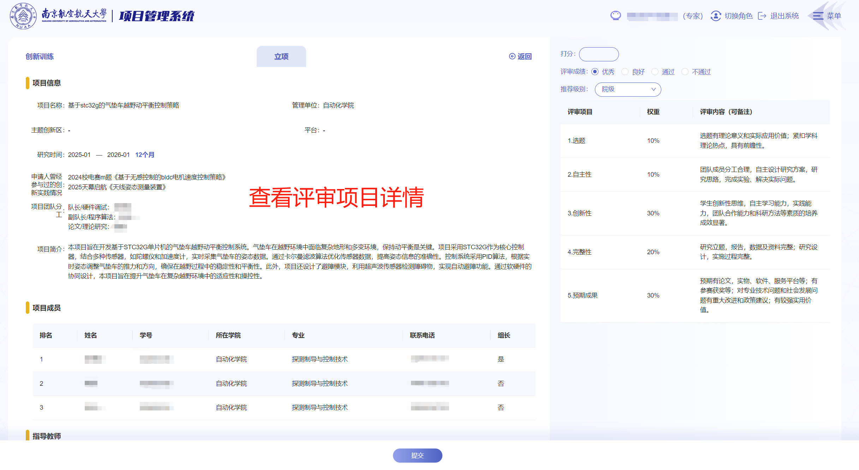

提交评审结果
根据右侧的评审标准，在右侧打分栏中输入项目分数（最高100）；
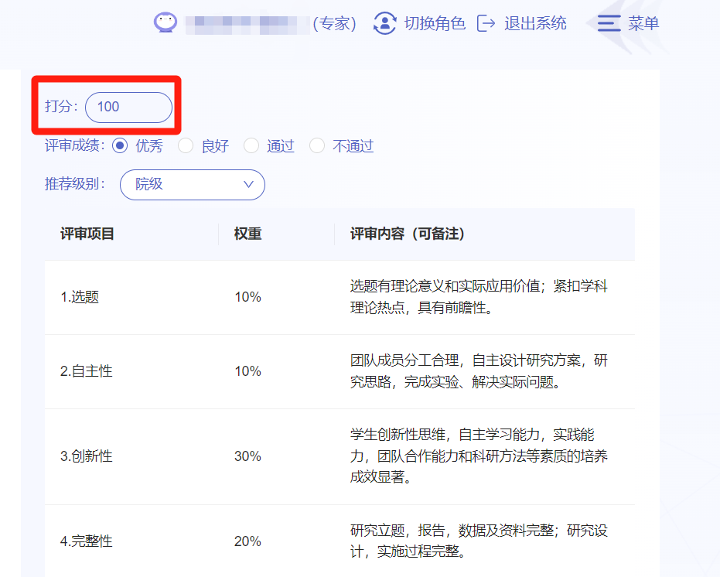
在评审成绩栏选择优秀、良好、通过、不通过；
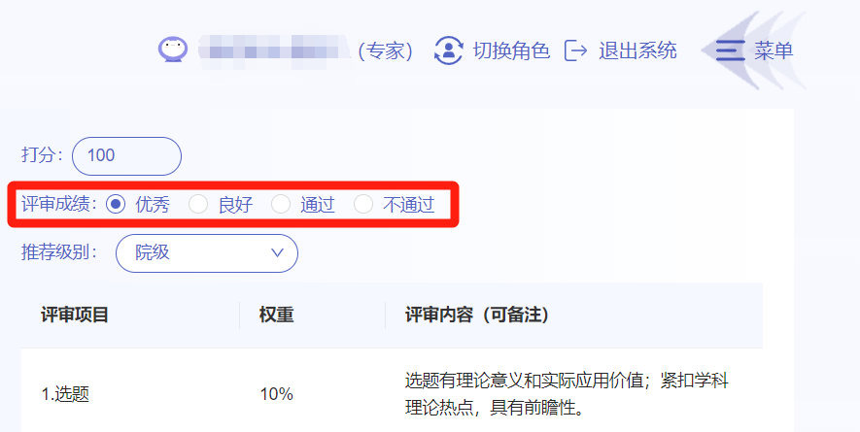
在推荐级别栏选在项目推荐级别；
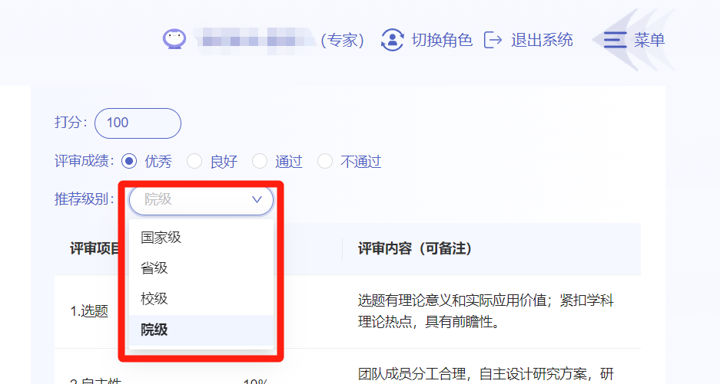
确认项目评审结果无误后，点击页面下方的“提交”按钮，即可提交自己的评审成绩，待校级管理员审核通过后，项目可获得相应成绩和项目级别。
